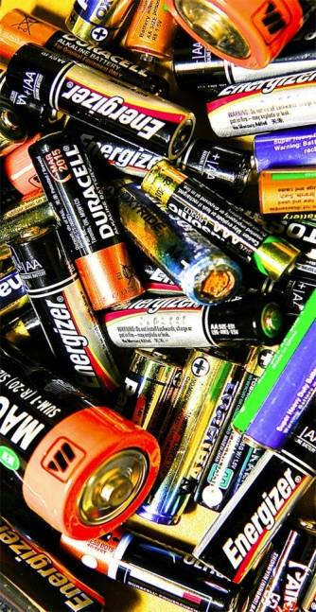
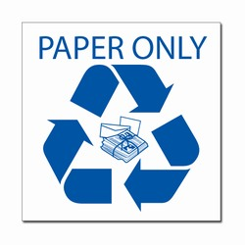
REZULTATI I.AKCIJE SAKUPLJANJA STAROGA PAPIRA I STARIH BATERIJA

U četvrtak, 06.10.2022. godine održana je prva akcija sakupljanja staroga papira i starih baterija u školskoj godini 2022./2023.
Količina sakupljenog starog papira i starih baterija po razredima prikazana je u sljedećim tablicama:
Razred | Količina sakupljenih starih BATERIJA / kg
1.a | 0
1.b | 6,492
2.a | 0
2.b | 1,186
3.a | 0
3.b | 1,057
4.a | 0
4.b | 0
PŠ Drenje | 0
5.a | 4,000
5.b | 0
6.a | 0
6.b | 0
7.a | 0
7.b | 0
8.a | 0
8.b | 0
Razred | Količina sakupljenog starog PAPIRA / kg
1.a | 10
1.b | 0
2.a | 0
2.b | 33
3.a | 10
3.b | 27
4.a | 0
4.b | 25
PŠ Drenje | 0
5.a | 0
5.b | 129
6.a | 45
6.b | 0
7.a | 65
7.b | 0
8.a | 359,5
8.b | 0

Najveću količinu staroga papira sakupio je 8.a razred, a zatim 5.b razred pa 7.a razred.
Najveću količinu starih baterija sakupio je 1.b razred, a zatim 5.a razred pa 2.b razred.
Hvala svima koju su pridonijeli sakupljajući stari papir i stare baterije te učenicima i učenicama sedmih i osmih razreda koji su pomogli prilikom vaganja.
Nadamo se da ćete nam se pridružiti i u drugoj akciji sakupljanja papira i starih baterija koja je planirana za mjesec prosinac.

Marina Jurić, prof. biologije i kemije

